4Б. Литературное чтение на родном(тат.)языке,27.04.
Тема: Сөю – иң куәтле дәва. М.Җәлил. Дару.
1.
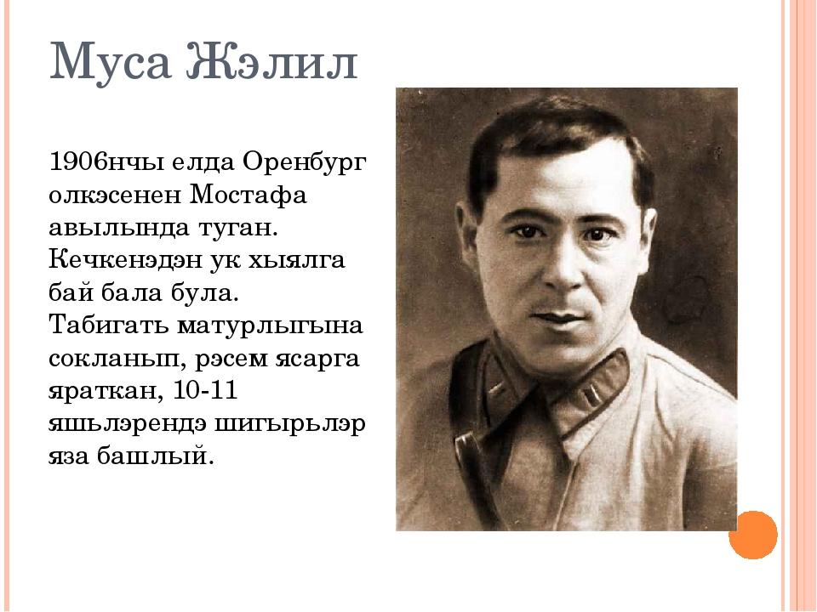
Сугышка кадәр үк М. Җәлил танылган шагыйрь була.
1941 елның июль аенда М. Җәлил армиягә алына. 1941 елның декабрендә курсларны тәмамлагач, М. Җәлил фронтка китә. Ул Төньяк-көнбатыш фронтта чыга торган «Отвага» исемле газетаның алгы сызыктагы хәрби корреспонденты итеп билгеләнә. 1942 елның июнендә Волхов юнәлешендә барган канлы сугышлар вакытында, аларның часте чолганышта калып, М. Җәлил каты яраланган хәлендә дошман кулына эләгә. Шул көннән патриот шагыйрьнең фашист тоткынлыгындагы газаплы һәм героик тормыш этабы башлана.
М. Җәлил 791 көн тоткынлыкта яши. Шуның 380 көннен төрмәләрдә үлем җәзасы көтеп үткәрә. Немецлар безнең илебезгә каршы сугышу өчен әсирләрдән милләтләре буенча легионнар җыя башлый. Шундый батальон татар-башкорт әсирләреннән дә төзелә. Ышанычлы иптәшләреннән яшерен оешма туплаган Муса Җәлил, бер лагерьдан икенчесенә иркенләп йөрергә, әсирләр белән сөйләшергә мөмкинлек алу өчен әлеге легионга языла. Ләкин сатлык җаннар аркасында гестапо җәлилчеләрнең эзенә төшә һәм аларның күбесен, кулга алып, төрмәләргә ябалар. М. Җәлил Моабит төрмәсенә 1943 нче елның 10 нчы августыннан ябыла. Берлиндагы Моабит төрмәсенең коточкыч шартларында да, богауланган килеш, үлем җәзасы көтеп ятканда да ул шигырьләр язудан туктамый. Соңыннан бу шигырьләре “Моабит дәфтәрләре” дигән исем ала. Бу исемне М. Җәлил үзе бирмәгән. Ул – шартлы исем.
1944 нче елның февралендә Дрезден шәһәре суды яшерен оешманың иң актив әгъзаларын үлемгә һөкем итә һәм бу карар 1944 нче елның 25 нче августында тормышка ашырыла.

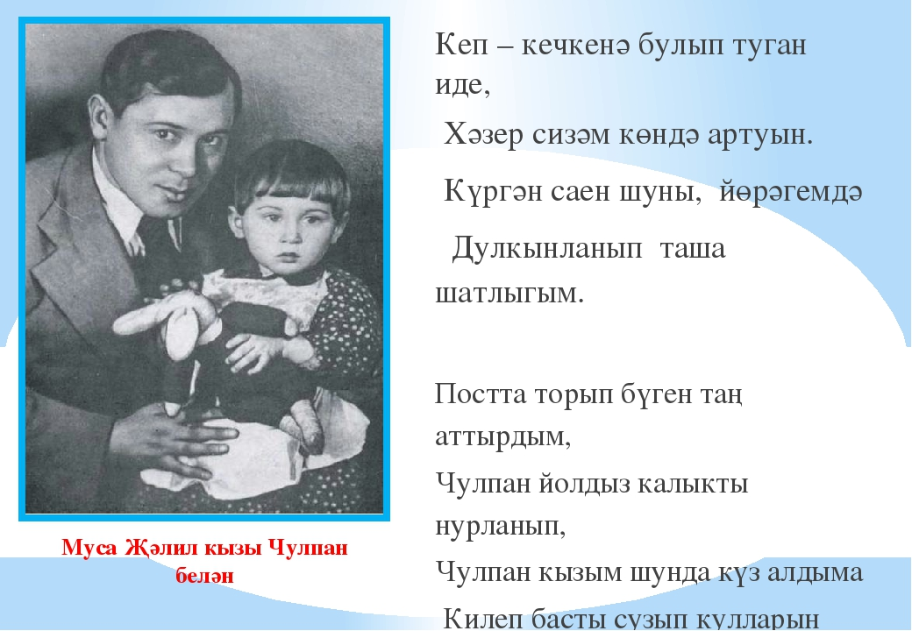
Муса Жәлил фронттан кызы Чулпанга хатлар яза.

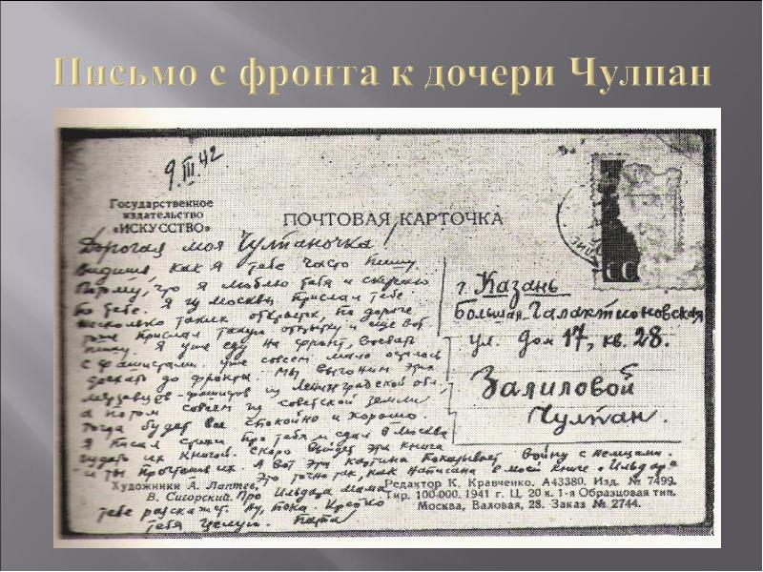
Сөекле минем Чулпаным!
Ниһаять, мин фашист каһәрләрне тукмарга фронтка киттем. Син, мөгаен, киноларда буласың һәм күрәсең: ничек безнекеләр фашистларны кыйныйлар һәм җирләребездән куып чыгаралар. Мин дә шулай сугышачакмын. Аларны куып чыгаргач һәм җиңгәч, мин өйгә кайтырмын. Синең туган көнеңне бәйрәм итәрбез. Мин сиңа бик яхшы бүләк бирергә җыенган идем, кайткач бирермен. Ярый хәзергә, минем кадерлем, күрешкәнчегә! Мин инде вагонга утырам. Кысып үбәм. Әтиең. Мин Ленинград янындагы фронтка киттем.
1942 ел, 28 февраль.
2. Төрмә газапларыннан җәфа чиккән Муса Җәлил кызын,гаиләсен, туган илен сагына. Аның 1942 нче елда тоткында язылган “Дару” шигырен укы (2нче кисәк,139 нчы бит)
3.Сүзлек эше
Гаҗиз калу- аптырау;
Юл киеме –бу очракта солдат киеменнән дип аңларга;
Поход каешы- солдат каешы.
4. Кыз ни өчен авырган? Шигырьдәге вакыйгалар кайсы чорны чагылдыра? Шигырьдә нинди “сөю”турында сүз бара?
5. Шигырьдә бала әтисен сагынудан чирли. Ә инде әтисе сугыштан исән –сау кайтып кергәч, бала авырудан терелә. Әтигә, әнигә мәхәббәт хисе яки ата-ананың баласына мәхәббәт хисе иң даими, иң кадерле, иң көчле хис исәпләнә.
6. Өй эше. “Төрмәдә төш”шигырен сәнгатьле укырга өйрән.
Төрмәдә төш
Төштә миңа нәни кызым килде,
Чәчләремне сыйпап тарады.
– Ай-һай, әти, озак йөрдең, – диеп,
Күзләремә сөеп карады.
Мин кызымны кыстым күкрәгемә,
Шатлыгымнан шашып, исереп.
Шунда сиздем нинди көчлелеген
Мәхәббәт һәм сагыш хисенең.
Чыгып киттек шуннан без болынга,
Гизеп йөрдек чәчәк диңгезен.
Нинди татлы – яшәү, көчле – сөю!
Нинди якты, иркен – җир йөзе!..
Мин уяндым. Урным шул ук төрмә,
Кулларымда шул ук богаулар…
Баш очымда шул ук кайгыларым
Уяныр дип көтеп торганнар.
Аһ, ник үрти мине хыял белән
Тик тилертеп кайтмас язларым,
Ник төш кенә минем шатлыкларым,
Ник бетмәс өн – кайгы, газабым?!

4Б.Литературное чтение на родном(тат.)языке,30.04.
Тема: Кыю очучылар.Г.Кутуй.Яшен
- Буген укылачак әсәрнең исеменә игътибар ит. Әсәрдә сүз нәрсә турында барыр дип уйлыйсың?
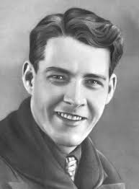
Гаделша Кутуев 1903 елның 28 ноябрендә Сарытау губернасының Кузнецк өязе Татар Кынадысы авылында мул тормышла крестьян гаиләсендә туа. Башлангыч белемне туган авылындагы мәктәптә ала.
1942 елның июнендә Г.Кутуй фронтка китә һәм башта Сталинградны саклаучы Дон фронтының авыр гвардия миномет бригадасы сәяси бүлегендә хезмәт итә, Идел буенда Сталинград сугышында катнашканы өчен, «Батырлык өчен» медале белән бүләкләнә.
Сталинградтан соң Кутуй гвардия бригадасы составында Волхов, Курск, Брянск, Бөек Лукалар һ.б. шәһәрләрне азат итүдә катнаша. 1944 елның көзендә ул Беренче Белоруссия фронтындагы татар телле «Кызыл Армия» газетасы редакциясенә күчерелә. Бу вакытта да Кутуй иҗат эшен ташламый, сугыш газеталары өчен мәкаләләр, хәбәрләр яза, төрле әдәби монтажлар төзи, әсәрләр иҗат итә. 1944 елда исә ул Казанга, иҗади ялга кайта һәм «Рөстәм маҗаралары» дигән маҗаралы-фантастик повестен яза.
Сугыш бетәр алдыннан, 1945 елның язында Гадел Кутуйның сәламәтлеге начарлана, ул хәрби госпитальгә яткырыла. 1945 елның 15 июнендә Польшаның Згеж шәһәрендә Гаделша Нурмөхәммәт улы Кутуев вафат була һәм шул шәһәр зиратында җирләнә.
- Сүзлек эше.
Тар-мар итү-җиңү;
Лачын коштай- сокол.
- Дәреслектәге 140-147 нче битләрдән әсәрне укып чык.
- Әсәр ахырындагы сорауларга җавап бир.
“Яшен” хикәясен кем сөйли? Карт сугышчы Давыт сугыш вакытында кем булган? Ни өчен Мостафага “Яшен” дигән исем бирелгән? Ни өчен Давыт дустының үлеменә ышанмый?
- 3 нче сыйныфта укыган Гариф Ахуновның “Канатлар кая илтә?” әсәрен искә төшер. Бу ике әсәрне нәрсә берләштерә?
- Өй эше. Әсәрне тагын бер укып чык. Карт сугышчы Давыт тыңлап утыручыларга нинди киңәш бирә?

